ESCOLA:
NOME:
ANO E TURMA: _____________ NÚMERO: _______ DATA:
PROFESSOR(A):

CIÊNCIAS – 3º ANO – 4º BIMESTRE

QUESTÃO 1

Marque um X na alternativa incorreta sobre os corpos celestes.

( A ) O agrupamento de estrelas que parece formar um desenho no céu é conhecido como constelação.
( B ) A Lua, a Terra e as estrelas fazem parte de um conjunto de astros que formam o Universo.
( C ) O Sol é um planeta parecido com a Terra.
( D ) A Lua é nosso satélite natural, que por sua vez, também é iluminado pelo Sol.

QUESTÃO 2

Os astros podem ser classificados dependendo da sua relação com a luz. Marque um X na alternativa que traz um astro que emite luz própria.

( A ) Lua
( B ) Vênus
( C ) Cometas
( D ) Sol

QUESTÃO 3

Podemos classificar os satélites como naturais ou artificiais. Marque um X na alternativa que traz um satélite cuja função é auxiliar na previsão do tempo.
( A ) Satélite meteorológico.
( B ) Satélite de navegação.
( C ) Lua
( D ) Vênus

QUESTÃO 4

Podemos representar a Terra de diferentes maneiras, como por meio de planisférios e globo terrestre. Marque um X na alternativa que descreve um item que não conseguimos identificar no globo terrestre.

( A ) O nome de alguns países.
( B ) A localização aproximada dos rios.
( C ) A posição das estrelas no céu.
( D ) A localização aproximada dos mares.

QUESTÃO 5

A imagem abaixo representa parte do nosso sistema solar. Marque um X na alternativa que apresenta uma informação incorreta sobre a imagem.
Netuno
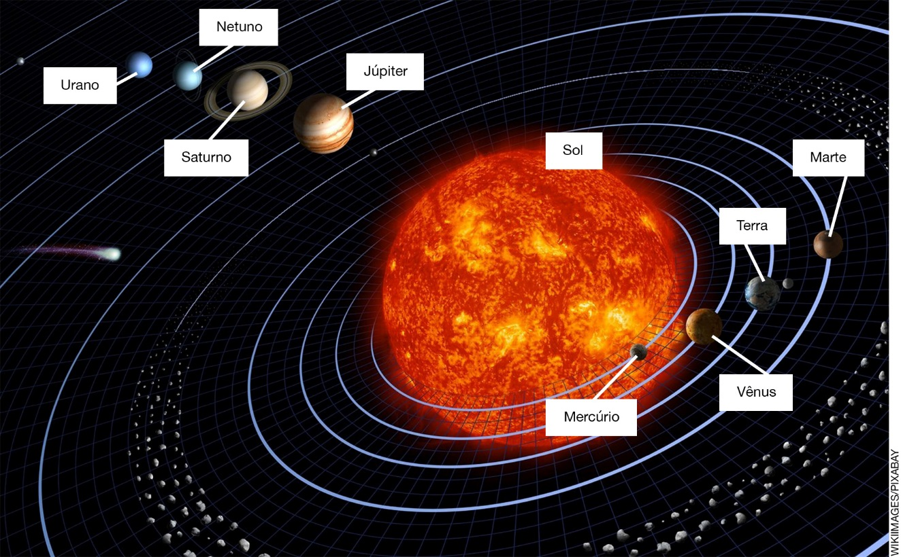

( A ) As linhas circulares são representações dos movimentos de translação dos planetas em torno do Sol.
( B ) O Sol está representado de forma inadequada, pois essa estrela é menor do que a Terra.
( C ) Podemos verificar que a Terra é o terceiro planeta mais próximo do Sol.
( D ) Entre Júpiter e Saturno está passando um cometa, que é um astro iluminado composto de rochas e gases.

QUESTÃO 6

Marque um X na alternativa que descreve corretamente a importância dos movimentos da Terra.

( A ) O dia e a noite só são percebidos por causa do movimento de rotação do nosso planeta.
( B ) O movimento da Terra em torno dela mesma é chamado de translação.
( C ) As estações do ano ocorrem por causa somente do movimento de translação da terra.
( D ) A noite e o dia só ocorrem pelo fato da Terra estar inclinada na sua órbita em relação ao Sol.

QUESTÃO 7

O planeta Terra é constituído por camadas que, por sua vez, apresentam algumas características específicas. Complete as frases sobre essas camadas usando as palavras do quadro abaixo.

manto – núcleo – crosta terrestre

A________________ é a camada mais externa, onde vivem os seres vivos.
O _________________ é a camada que possui temperaturas muito altas, sendo a camada mais interna da Terra.
A rocha derretida presente no ________________ se movimenta nessa camada. Caso ela encontre fissuras na camada acima, a rocha derretida atinge a superfície terrestre na forma de lava.

QUESTÃO 8

Marque verdadeiro (V) ou falso (F) nas sentenças abaixo sobre o planeta Terra.

( A ) Ao observarmos um planisfério ou um mapa-múndi percebemos que a cor azul é predominante. Isso se deve ao fato de que a maior parte da superfície da Terra é coberta por água. ( )

( B ) A temperatura da Terra diminui ao explorarmos as camadas mais profundas. ( )

( C ) Em comparação com as demais camadas, a crosta terrestre é a que apresenta menor profundidade, ou seja, é pouco espessa com relação ao manto e ao núcleo. ( )

QUESTÃO 9

No Universo, existem corpos que emitem luz própria, como as estrelas, e outros que não emitem luz alguma, como os satélites naturais. Explique como é possível observarmos a Lua em uma noite sem nuvens, se ela não emite a sua própria luz.

QUESTÃO 10

Ligue a coluna da esquerda, que descreve alguns movimentos da Terra, com a coluna da direita, que descreve uma consequência deste movimento.

Movimentos da Terra |  | Consequência
Movimento de rotação. |  | Estações do ano.
Movimento de translação. |  | Duração do ano.
Inclinação da Terra em relação à sua órbita em torno do Sol associada ao movimento de translação. |  | Dia e noite.

QUESTÃO 11

Geralmente, não conseguimos observar determinadas estrelas que são observadas no céu noturno.
Complete a frase abaixo adequadamente para entender porque não conseguimos enxergar outras estrelas além do Sol durante o dia, usando para isso algumas palavras do quadro. Nem todas as palavras desse quadro serão utilizadas.

Terra luz Lua dia estrela
maior planeta Marte menor água

O Sol é a _______________ mais próxima da ____________________. Dessa forma, a _________________ que atinge a Terra durante o __________________ tem __________________________ intensidade do que a luz de outras estrelas que atingem a Terra.

QUESTÃO 12

Observe a imagem abaixo.

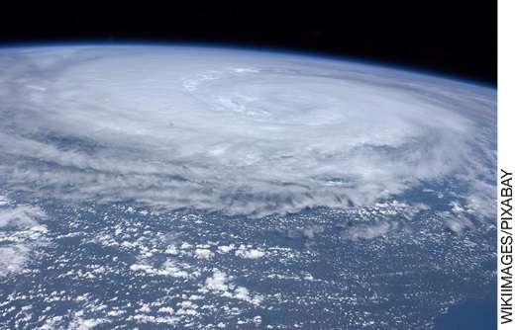

Escreva, no espaço abaixo, os motivos pelo qual o estudo do espaço é importante.

QUESTÃO 13

Veja a fotografia abaixo que mostra um vulcão em erupção.

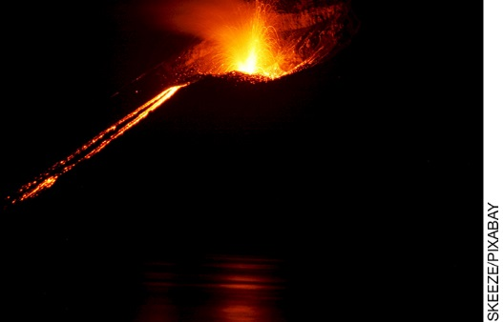

- De onde vem a lava que sai do vulcão?

- Do que é composta a lava de um vulcão?

QUESTÃO 14

Represente uma pessoa observando o céu noturno em uma noite sem nuvens. Identifique cada item visível com uma legenda. Não se esqueça de caracterizar o local em que a pessoa se encontra.

QUESTÃO 15

Escreva nas indicações da imagem o nome de cada astro.

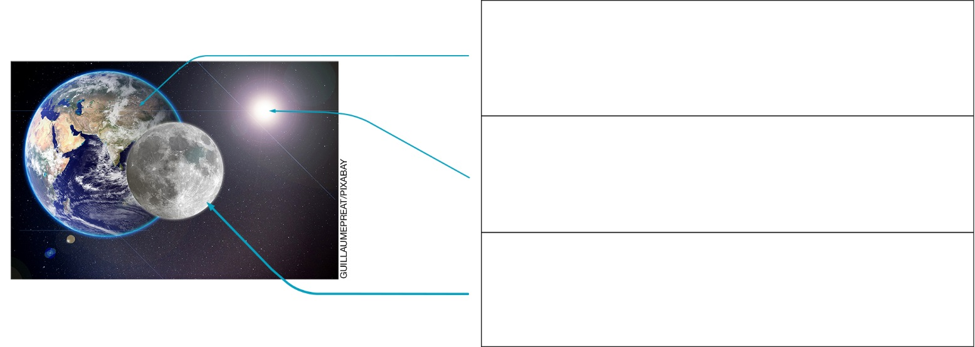

Quais características você observou nos astros para identificar cada um deles?

Ciências – 2º ano – 4º bimestre

Interpretação a partir das respostas dos alunos e reorientação para planejamento

Questão 1
Esta questão avalia a habilidade de reconhecer algumas características dos corpos celestes que podem ser observadas da Terra a olho nu.
Resposta: Alternativa C.
Caso algum aluno marque a alternativa A, é possível que ele não saiba o que é uma constelação. Neste caso, prepare atividades que mostrem imagens de constelações conhecidas, como a Constelação do Escorpião, a qual pode ser visualizada na bandeira do Brasil e a Constelação de Cruzeiro do Sul.
Caso algum aluno marque a alternativa B, é possível que não tenha compreendido o conceito de Universo. Promova a reflexão de que não conseguimos enxergar tudo o que está ao redor do nosso planeta e que o ser humano utiliza instrumentos que aumentam o alcance da nossa visão. Deste modo, pode ser que o aluno perceba que o universo é constituído de tudo que existe ao nosso redor e que os astros citados fazem parte dele.
Caso o aluno marque a alternativa D, é possível que não tenha compreendido que a Lua não é uma estrela, mas sim o satélite natural da Terra. Dessa forma, ela não emite luz própria, refletindo parte da luz do Sol que chega até ela. Mostre imagens da Lua e do Sol para que o aluno possa fazer as devidas comparações, identificando suas diferenças. Apresente ao aluno imagens que mostram a Lua com detalhes como as crateras, o que dá uma ligeira ideia de que suas características físicas são diferentes das estrelas.

Questão 2
Esta questão avalia a habilidade de diferenciar corpos iluminados de corpos luminosos.
Resposta: Alternativa D.
Caso algum aluno marque a alternativa A, é possível que ele esteja confundindo a Lua com as estrelas, ou mesmo com o Sol. Neste caso, trabalhe imagens que comparem a Lua e o Sol e peça aos alunos que descrevam suas diferenças, como formato, cor e emissão ou não de luz própria.
Caso algum aluno marque a alternativa B, é possível que tenha pensado que o planeta Vênus é uma estrela, possivelmente, por achar que outros planetas não podem ser vistos aqui da Terra, ou mesmo por não conhecer ou lembrar-se da existência de outros planetas. Há também a possibilidade do aluno não reconhecer Vênus porque, na linguagem popular, o planeta Vênus é conhecido como Estrela d´alva (ao aparecer no amanhecer) e Estrela Vésper (vespertina, ao aparece no entardecer). Comente com ele que este nome foi dado ao planeta por ter o brilho semelhante ao de uma estrela, mas, na verdade, esse planeta não possui luz própria.
Caso algum aluno marque a alternativa C, é possível que tenha confundido os cometas com uma estrela, pois existem várias imagens na internet que mostram os cometas, aparentemente, emitindo luz. Explique ao aluno que esse brilho se dá pela incidência da luz do Sol na sua composição, que gases, poeiras, rocha e gelo, causando assim um brilho no astro. Promova atividades de pesquisa em que o aluno catalogue os comentas mais famosos já vistos na Terra e identifique a data de sua próxima aparição.

Questão 3
Esta questão avalia a capacidade de reconhecer as principais funções dos satélites naturais e os principais tipos de satélite.
Resposta: Alternativa A.
Caso algum aluno marque a alternativa B, é possível que ele não tenha relacionado corretamente o tipo de satélite artificial à sua função, no caso, meteorológico. Neste caso, trabalhe com o aluno atividades em que ele consiga identificar os satélites, como de comunicação, meteorológico, de reconhecimento, e que produzam uma lista sobre a função e utilidade de cada um. Explique ao aluno como funciona o satélite de navegação, relacionando-o com o GPS e mostre-lhe as diferenças com relação ao satélite meteorológico.
Caso algum aluno marque a alternativa C, é possível que ele esteja com dificuldades em diferenciar satélites naturais de artificiais. Neste caso, crie atividades que caracterizem a Lua como o satélite natural da Terra, diferenciando-a dos satélites artificiais, que são produzidos pelo ser humano para atender certas necessidades. Sugira ao aluno que pesquise na internet imagens de satélites artificias e também imagens da Lua.
Caso algum aluno assinale a alternativa D, é possível que ele esteja com dificuldades em diferenciar satélites artificiais de planetas. Neste caso, promova atividades que caracterizem um planeta, diferenciando-o das características dos satélites artificiais que são produzidos pelo ser humano para atender certas necessidades.
É possível obter diversas imagens no site da NASA para serem projetadas na sala de aula ou impressas para que o aluno e identifique suas características.

Questão 4
Esta questão avalia a habilidade de identificar características da Terra, analisando as diferentes maneiras de representá-la, como com o globo terrestre.
Resposta: Alternativa C.
Caso algum aluno assinale as alternativas A, B ou D, possivelmente está com dificuldade em identificar informações que são representadas em um globo terrestre. Nesse caso, crie atividades na qual o aluno observe o globo terrestre e identifique cada uma das indicações e cores presentes nele. Auxilie o aluno a reconhecer o nosso país e representá-lo em uma folha.
Trabalhe com a turma uma atividade para mostrar o que é uma representação real. Nesse caso, peça que cada aluno descreva o que esta vendo. Cada um descreverá o que seu campo de observação permitir, e a observação de cada aluno é distinta dos demais. Você pode sugerir também que cada aluno represente seu campo de visão por meio de desenho.

Questão 5
Essa questão avalia a habilidade de identificar os astros que constituem o sistema solar, bem como sua compreensão quanto às escalas e representações.
Resposta: Alternativa B.
Caso algum aluno marque as alternativas A, C ou D, é possível que ele não tenha compreendido a constituição do sistema solar, nem a disposição dos planetas ou mesmo as escalas de tamanho. Neste caso, proponha uma atividade em que cada aluno represente um planeta do Sistema Solar e se posicione em relação ao Sol (que pode ser representado por outro aluno ou pelo professor). O importante é que os alunos percebam que os planetas estão a uma distância muito grande uns dos outros e muito mais longe do Sol. Além disso, comente que o Sol tem cerca de 1.392.000 km de diâmetro, enquanto a Terra tem cerca de 12.756,8 km de diâmetro.

Questão 6
Esta questão avalia a habilidade de compreender a importância dos movimentos da Terra para a manutenção da vida em nosso planeta.
Resposta: Alternativa A.
Caso algum aluno assinale as alternativas B, C ou D, é possível e ele não tenha compreendido ou não saiba diferenciar os movimentos de rotação e translação. Neste caso, promova atividades de representação da Terra com o uso de um isopor e um palito, simulando seu eixo de rotação, além de uma lâmpada acesa simulando a luz do Sol. Peça ao aluno que, com “a Terra em mãos”, gire-a lentamente para observar a parte iluminada diretamente pela lâmpada (dia) e a parte que não foi diretamente iluminada pela lâmpada (noite): trata-se da representação do movimento de rotação da Terra. Solicite ao aluno que circule ao redor da lâmpada acesa para compreender a noção de ano, representando o movimento de translação da Terra. Não se esqueça de que o eixo da Terra deve estar inclinado cerca de 23 graus em relação ao plano vertical, ou seja, peça ao aluno que incline levemente a mão que segura o palito.

Questão 7
Esta questão avalia a habilidade de identificar as características das camadas que formam a estrutura do nosso planeta.
Resposta: A - Crosta terrestre/ B - Núcleo/ C - Manto.
Caso algum aluno não complete corretamente determinadas lacunas, possivelmente, não compreendeu a disposição das camadas da Terra nem as propriedades de cada uma. Neste caso, crie atividades em que o aluno observe uma estrutura das camadas internas da Terra em um modelo tridimensional, como em uma esfera de isopor. Selecione um quarto da esfera e peça ao aluno que identifique as camadas, pintando-as de cores diferenciadas. Aconselha-se o uso de cores quentes, como o vermelho para o núcleo e laranja para o manto, de modo a passar a ideia de que a temperatura aumenta de fora para dentro.

Questão 8
Esta questão avalia a capacidade de compreender as características de cada camada da Terra e a estrutura do nosso planeta.
Resposta: Verdadeiro/ Falso/ Verdadeiro.
Caso algum aluno considere a sentença A falsa, possivelmente está com dificuldades em identificar os elementos dos diferentes tipos de representações da Terra. Nesse caso, mostre ao aluno um globo terrestre ou mapa-múndi e estimule-o a ler as informações indexadas na parte azul da representação. Peça ao aluno que compare a área do globo indicada em azul e a área indicada com outras cores.
Caso algum aluno considere a sentença B como verdadeira e a sentença C como falsa, certamente ele está com dificuldades em reconhecer as características de cada camada interna da Terra. Nesse caso, mostre-lhe o modelo tridimensional que representa a estrutura interna da Terra, sugerido na questão 7.

Questão 9
Esta questão avalia a capacidade de diferenciar corpos luminosos de corpos iluminados.
Resposta: Espera-se que o aluno comente que só podemos observar a Lua porque ela reflete a luz que recebe do Sol.
Caso algum aluno responda que a Lua emite luz própria, crie atividades que explorem o sistema Terra-Lua-Sol, de modo que ele observe que a parte vista da Lua é somente a parte iluminada pelo Sol. Retome com o aluno o conceito de satélites naturais e destaque que esses astros são iluminados.

Questão 10
Esta questão avalia a capacidade de identificar os efeitos de alguns movimentos da Terra.
Resposta: Movimento de rotação – Dia e noite / Movimento de translação – Duração do ano/ Inclinação da Terra em relação à sua órbita, associada ao movimento de translação / Estações do ano.
Caso algum aluno não consiga estabelecer as relações necessárias, é possível que ele não tenha compreendido o sistema Terra-Sol. Neste caso, promova atividades que explorem este sistema, de modo que ele possa visualizar a causa de cada um dos movimentos citados. Uma possibilidade é a atividade prática sugerida nas orientações da questão 6.
É comum alguns alunos relacionarem o dia e a noite à inclinação da órbita da Terra, o que não corresponde com a realidade. Converse sobre como ocorrem as estações do ano, mostrando que isso está relacionado à inclinação da órbita terrestre em relação ao seu plano orbital.

Questão 11
Esta questão avalia a habilidade de levantar hipóteses para explicar o fato de que, geralmente, não observamos outras estrelas além do Sol durante o dia.
Resposta: Estrela – Terra – luz – dia – maior.
Caso algum aluno não consiga compreender as informações contidas na frase, possivelmente não percebeu que a intensidade de luz do Sol que chega à Terra é maior que a de outras estrelas, pois o Sol é a estrela mais próxima da Terra e ofusca a luz das outras.
Realize, portanto, uma atividade prática na qual o aluno observe uma fonte de luz de baixa intensidade, como um led aceso, em um local que receba diretamente a luz solar e, em seguida, observe o mesmo led aceso em um ambiente escuro. Peça que o aluno descreva as diferenças que ele percebeu. Espera-se que o aluno destaque que observou o led aceso com maior intensidade ao observá-lo no ambiente escuro, pois, no ambiente claro, a luz solar ofuscou o brilho do led. Enfatize que, em ambos os casos, o led estava emitindo a mesma intensidade de luz.

Questão 12
Esta questão avalia a habilidade de reconhecer a importância da tecnologia espacial para o nosso cotidiano.
Resposta: Espera-se que o aluno analise as imagens apresentadas e compreenda que a exploração espacial contribuiu para o desenvolvimento de novas tecnologias, melhorando a qualidade de vida das pessoas. Uma dessas tecnologias é o satélite, que nos permite fazer previsões do tempo, prever catástrofes e compreender o clima do nosso planeta por meio da movimentação das camadas de ar. Além disso, outros satélites permitem a nossa comunicação em tempo real pela internet.
Caso algum aluno não consiga estabelecer estas relações, crie atividades que explorem os principais benefícios das pesquisas espaciais, como o desenvolvimento de novos materiais utilizados na fabricação de objetos do nosso dia a dia, o envio de satélites que ajudam na comunicação, na navegação e nas previsões meteorológicas, entre outras situações. Estimule os alunos a explicar como pensam que funciona o GPS, a transmissão via satélite, entre outros.
Sugira que os alunos pesquisem sobre as conquistas do ser humano no espaço, como o primeiro pouso tripulado na Lua, a exploração do robô Curiosity em Marte e até a construção da estação espacial internacional.

Questão 13
Esta questão avalia a habilidade de identificar o vulcanismo, relacionando esse processo à estrutura da Terra.
Resposta:
a) Espera-se que o aluno comente que a lava de um vulcão é proveniente do manto.
b) Espera-se que o aluno comente que a lava de um vulcão é composta de rochas derretidas.
Com relação ao item a, caso algum aluno não perceba que a lava de um vulcão é proveniente do manto, mostre-lhe que um modelo tridimensional representando a estrutura da Terra, destacando cada uma de suas camadas. Verifique se ele percebe que o manto localiza-se logo abaixo da crosta terrestre.
Com relação ao item b, caso algum aluno não perceba que a lava de um vulcão é composta de rochas derretidas, mostre-lhe imagens de lava de vulcões solidificando-se, a fim de que ele perceba que se trata de rochas derretidas pelas altas temperaturas.

Questão 14
Esta questão avalia a capacidade de identificar os astros vistos no céu noturno, bem como caracterizar a crosta terrestre.
Resposta: Espera-se que o aluno represente astros normalmente visíveis em um céu limpo, como a Lua e as estrelas, além de detalhar a parte da crosta em que vivemos, como vegetação, montanhas, etc. Caso o aluno não consiga fazer esta representação, promova atividades de observação do céu de dia e do céu de noite para que ele consiga diferenciá-los.

Questão 15
Essa questão avalia a capacidade de reconhecer as características do Sol, da Terra e da Lua, a fim de diferenciá-los.
Resposta: (de cima para baixo) Terra, Sol e Lua.
Espera-se que os alunos respondam que identificaram o Sol, principalmente, porque ele emite luz própria, sendo a estrela mais próxima da Terra; que identificaram a Terra pelas cores de sua superfície, mostrando grande quantidade de água cobrindo a superfície do planeta; que identificaram a Lua por estar orbitando a Terra.
Caso algum aluno não identifique corretamente esses astros, procure estimulá-lo a expor seu conhecimento sobre cada um dos aspectos de cada astro. Faça perguntas que abordem cada um desses aspectos, como:
– Qual é o astro luminoso?
– Que tipo de astro ele é?
– Quais são os astros iluminados?
– Que tipos de astro eles podem ser?
– Alguns desses astros iluminados orbitam outro astro? Qual deles?
– Que tipo de astro ele pode ser?

Grade de correção
Ciências – 3º ano – 4º bimestre
Escola:
Aluno:
Ano e turma: |  | Número: |  |  | Data:
Professor(a):
Questão | Habilidade avaliada |  | Gabarito | Resposta apresentada pelo aluno |  | Reorientação de planejamento | Observações
1 | Esta questão avalia a habilidade de conhecer algumas características dos corpos celestes que podem ser observadas da Terra a olho nu. |  | Alternativa C.
2 | Esta questão avalia a habilidade de diferenciar corpos iluminados de corpos luminosos. |  | Alternativa D.
3 | Esta questão avalia a capacidade de reconhecer as principais funções dos satélites naturais e os principais tipos de satélite. |  | Alternativa A.
(continua)

(continuação)
4 | Esta questão avalia a habilidade de identificar características da Terra, analisando as diferentes maneiras de representá-la, como com o globo terrestre. | Alternativa C.
5 | Essa questão avalia a habilidade de identificar os astros que constituem o sistema solar, bem como sua compreensão quanto às escalas e representações. | Alternativa B.
6 | Esta questão avalia a habilidade de compreender a importância dos movimentos da Terra para a manutenção da vida em nosso planeta. | Alternativa A.
(continua)

(continuação)
7 | Esta questão avalia a habilidade de identificar as características das camadas que formam a estrutura do nosso planeta. | A - Crosta terrestre  B – Núcleo  C - Manto.
8 | Esta questão avalia a capacidade de compreender as características de cada camada da Terra e a estrutura do nosso planeta. | Verdadeiro.  Falso.  Verdadeiro.
9 | Esta questão avalia a capacidade de diferenciar corpos luminosos de corpos iluminados. | Espera-se que o aluno comente que só podemos observar a Lua porque ela reflete a luz que recebe do Sol.
10 | Esta questão avalia a capacidade de identificar os efeitos de alguns movimentos da Terra. | Movimento de rotação – dia e noite.  Movimento de translação – duração do ano.  Inclinação da Terra em relação à sua órbita associada ao movimento de translação / estações do ano.
(continua)

(continuação)
11 | Esta questão avalia a habilidade de levantar hipóteses para explicar o fato de que, geralmente, não observamos outras estrelas além do Sol durante o dia. | Estrela.  Terra.  Luz.  Dia.  Maior.
12 | Esta questão avalia a habilidade de reconhecer a importância da tecnologia espacial para o nosso cotidiano. | Espera-se que o aluno analise as imagens apresentadas e compreenda que a exploração espacial contribuiu para o desenvolvimento de novas tecnologias, melhorando a qualidade de vida das pessoas. Uma dessas tecnologias é o satélite, que nos permite fazer previsões do tempo, prever catástrofes e compreender o clima do nosso planeta por meio da movimentação das camadas de ar. Além disso, outros satélites permitem a nossa comunicação em tempo real pela internet.
(continua)

(continuação)
13 | Esta questão avalia a habilidade de identificar o vulcanismo, relacionando esse processo à estrutura da Terra. | a) Espera-se que o aluno comente que a lava de um vulcão é proveniente do manto.  b) Espera-se que o aluno comente que a lava de um vulcão é composta de rochas derretidas.
14 | Esta questão avalia a capacidade de identificar os astros vistos no céu noturno, bem como caracterizar a crosta terrestre. | Espera-se que o aluno represente astros normalmente visíveis em um céu limpo, como a Lua e as estrelas, além de detalhar a parte da crosta em que vivemos, como vegetação, montanhas, etc.
15 | Essa questão avalia a capacidade de reconhecer as características do Sol, da Terra e da Lua, a fim de diferenciá-los. | De cima para baixo: Terra, Sol e Lua.

